Zápis
z 31. stretnutia RC Nitra dňa 21. mája 2018 v penzióne Artin, Nitra

Prítomní : A. Havranová, J. Jakubička, J. Stoklasa, A. Tóth, I. Košalko, Ľ. Holejšovský, R. Plevka, E. Oláh, K. Pieta, L. Hetényi, L. Tatar, M. Svoreň, J. Dóczy, L. Gáll

Hostia : Z. Pietová, M. Fančovič, pán Miškovič

Ospravedlnení : P. Szabo, V. Miklík, M. Poništ, M. Waldner, P. Grafenau, P. Galo, K. Lacko-Bartoš, D. Peskovičová, G. Tuhý, D. Hetényi

Prednáška : Martin Klus, poslanec národnej rady SR, člen zahraničného výboru, pedagóg – politológ, člen RC Banská Bystrica Téma :Aktuálne zahranično – politické informácie :

EU otázka budúcnosti, regionálna spolupráca v strednej Európe, geopolitické otázky, migrácia

- Macronova vízia, Junkerova predstava – dva rozdielne prístupy, stále viac Európy, zachovanie EU integrácie, EU federalizačný, konfederálny, niektorí tlačia kombinácie, viacrýchlostná Európa, spoločná obrana, boj proti terorizmu, energetická únia, bezpečnosť, rozvoj vnútorného trhu, hlbšia integrácia,

- Vyšehrádska spolupráca, pozitívne trendy, na západe vnímaná ako odbojná skupina – proti integrácii migrantov, súdnictvo v Poľsku, sloboda tlače v Maďarsku, dvojitá kvalita potravín, otvorenejšia spolupráca,

- Putin a Trump, kriticky, odstúpenie od jadrovej dohody, dohoda mala nedostatky, Irán môže opäť obnoviť jadrový program, ovplyvní vnútorné dianie v rámci Iránu – posilňuje režim, môže sa radikalizovať, hrozba rozšírenia konfliktu – viac migrantov, Kórea – pozitívny vývoj, Kórea – fatálne dôsledky konfliktu pre SR

Diskusia : Ivan Košalko - V4 – sme stredná Európa, nie východná Európa, prieskum – SR jediná krajina ktorá je rusofilná, je treba pracovať na spoločnom image, podmienky na normalizáciu vzťahov s RF, L. Hetényi – otázky Číny, spolupráca so SR, dokážu produkovať kvalitné výrobky, sú globálne aktívny na západnom Balkáne, v Afrike, má problémy s Tibetom, Hong gongom, Taiwanom, spiaci obor, expanzia naplánovaná na sever, 40 miliónov Číňanov žije v Rusku, J. Jakubička – prečo sú naklonení k Rusku, môžeme si za to samy, aký je rozdiel medzi Kosovom a Krymom, podpora integračným procesom v Európe, dohoda medzi Srbskom a Kosovom, otázka bojaschopnosti armád EU. Otázky EU – proces zostavovania rozpočtu, Otázka zbližovania NATO a Ruska, kde bol proces zastavený, chyba Západu pri komunikácii, vstupom do parlamentu a získaním informácií sa pohľad Martina na politiku zmenil. Výdavky na obranu USA do NATO viac ako polovičný. Otázky neutrality – je to drahé. Hrozby migrácie, demografické otázky – SR nezvládli integráciu Rómov. Chorobnosť migrantov – aids, tuberkulóza. Nahráva extrémistickým silám. Prevádzači zarobili cca 6 mld dolárov. Vnútropolitické problémy – predčasné voľby sú neaktuálne, referendum vyhlásiť je problematické, termínové kolízie. Odchod generála Macka, Kotleba. Témy interupcie, rozdelil koalíciu a aj opozíciu. Pracovná migrácia – z Ukrainy a Rumunska. Polsko a Česko získavajú z tejto oblastí zamestnancov. Táto téma je u nás v začiatkoch. Riešia to zatiaľ univerzity, získavajú študentov.

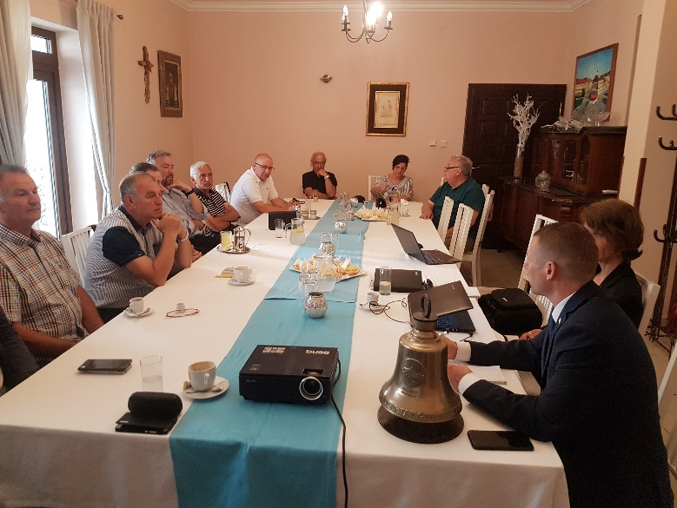

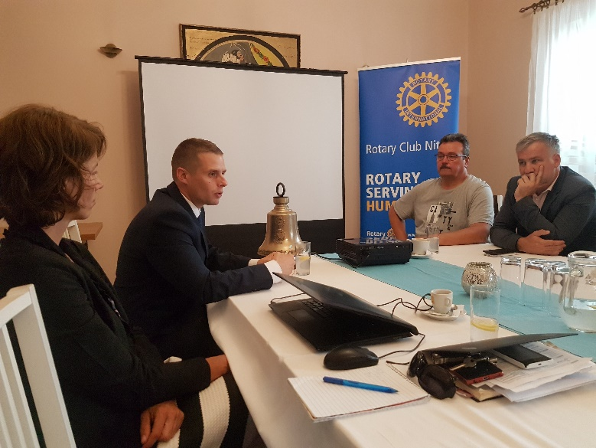

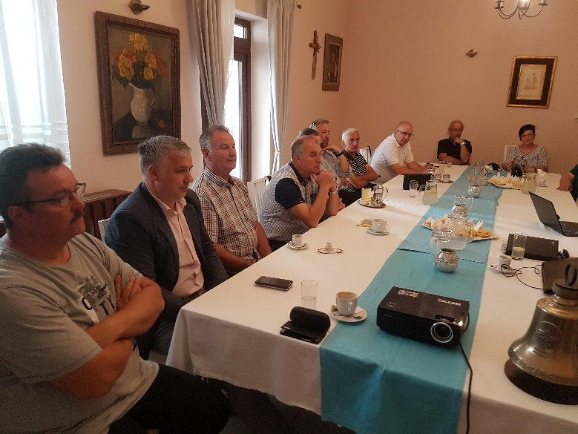

Informácie :

- Z dištriktnej konferencie, Ivan Košalko – hodnotenie konferencie, výborná organizácia, poďakovanie RC Banská Bystrica. Návrh na oceňovanie - počas konferencie. Záverom sa budeme osobitne venovať.

Pripravované podujatia klubu a partnerských klubov :

- Klubové predstavenie DAB – „Ľudia, miesta, veci“ dňa 23. mája 2018 o 18.30 hod. Organizujeme aj pre iné kluby. Výťažok pre Spojenú školu, nákup skriniek. Prihlášky do konca týždňa, aby sa prípadne lístky mohli dať do predaja. Anka poslala pozvánku.

- Dunajec splav, organizuje R. Bečica a ROTARACT 22.6 – 24.6.2018.

- V piatok 8.6.2018 RC Piešťany, 25. výročie založenia klubu. Prihlášky individuálne.

- Budúci týždeň, prednáška o káve.
Anna Havranová, prezidentka Rotary club Nitra 2017/2018

